La creación artística como producción de conocimiento en la educación superior: modelo y experiencia de la Universidad Finis Terrae
Sanhueza Emperiale, Anita.¹*
¹Universidad Finis Terrae, Chile.¹, Contreras Belmar, Belén.^{2*}
¹Directora de Creación Artística, Universidad Finis Terrae
²Gestora a Cultural, Universidad Finis Terrae
*Autor de correspondencia (e-mail: anita.sanhueza@uft.cl)

En el contexto de la educación superior latinoamericana, la creación artística ha sido históricamente tensionada en su reconocimiento como forma legítima de producción de conocimiento, en contraste con los modelos tradicionales centrados en la investigación científica.

Diversos autores plantean la necesidad de reconocer las prácticas artísticas como formas de investigación, destacando su capacidad para generar conocimiento situado y experiencial (Borgdorff, 2012; Candy & Edmonds, 2018). En América Latina, este debate ha adquirido relevancia en la consolidación de modelos que integran creación e investigación en el ámbito universitario (Hernández, 2020). Esta exposición propone una comprensión ampliada del conocimiento que incorpora las prácticas artísticas como formas válidas de producción intelectual y cultural.

Metodología
Se presenta un estudio de caso institucional basado en el desarrollo e implementación de la Política de Creación Artística de la Universidad Finis Terrae. El análisis considera el diseño de un modelo de gestión, la definición de criterios de evaluación, la estructuración de áreas disciplinares y la implementación de instrumentos de fomento, financiamiento y acompañamiento a proyectos de creación artística, en línea con enfoques contemporáneos de investigación-creación (Borgdorff, 2012).

Resultados
El modelo implementado ha permitido consolidar un ecosistema institucional que articula financiamiento, capacitación, mediación y difusión. Se han definido tipologías de productos de creación, roles académicos y criterios de evaluación que abordan el ciclo completo de la creación artística. Asimismo, se ha fortalecido la
vinculación con procesos formativos y la transferencia de resultados hacia la sociedad,
posicionando la creación artística como eje estratégico dentro de la universidad.

Discusión
Los resultados evidencian que es posible avanzar hacia una institucionalización de la creación artística como producción de conocimiento, superando su tradicional subjetividad mediante la incorporación de estándares académicos. Este enfoque dialoga con planteamientos que reconocen la práctica artística como investigación en sí misma, donde el proceso creativo constituye una forma de indagación y producción de saber (Candy & Edmonds, 2018). Asimismo, se alinea con discusiones latinoamericanas sobre la necesidad de integrar la creación en los sistemas de conocimiento universitario (Hernández, 2020).

Figura 1. Modelo de Creación Artística

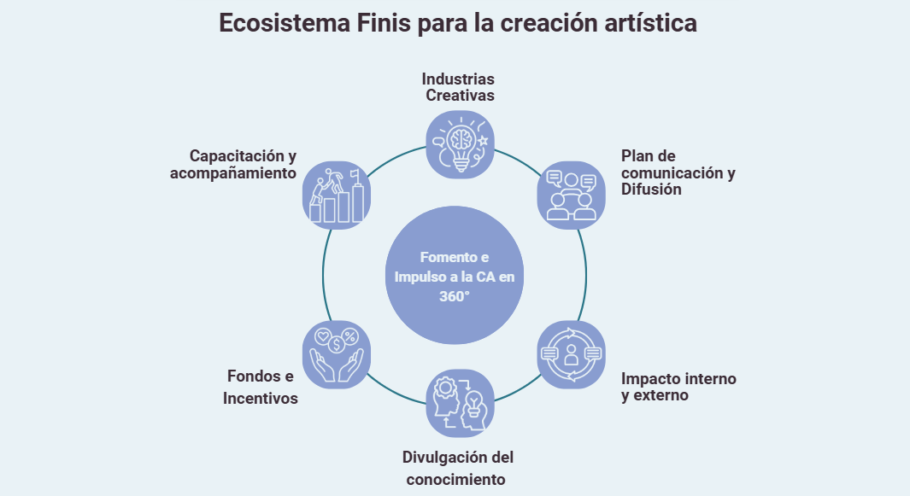

Conclusiones
El caso presentado demuestra que la creación artística puede integrarse de manera efectiva en los sistemas universitarios de investigación e innovación. El modelo desarrollado constituye una propuesta replicable para otras instituciones, aportando a la consolidación de ecosistemas académicos que reconozcan la diversidad de formas de producción de conocimiento.

Referencias
Borgdorff, H. (2012). The Conflict of the Faculties: Perspectives on Artistic Research and Academia. Leiden University Press.
Candy, L., & Edmonds, E. (2018). Practice-Based Research in the Creative Arts: Foundations and Futures. Leonardo, 51(1), 63–69.
Hernández, F. (2020). La investigación basada en las artes. Barcelona: Octaedro.

NO ELIMINAR ESTA HOJA DEL ARCHIVO. ENVÍE EL ARCHIVO COMPLETO
Declaración de originalidad y autorización de publicación
III Encuentro de Investigadores de la Red Internacional de Universidades Regnum Christi (RIU)
Al enviar el presente resumen para su inclusión en las Memorias del III Encuentro de Investigadores de la Red Internacional de Universidades Regnum Christi (RIU), los autores declaran y aceptan lo siguiente:
1. Declaración de originalidad
Los autores declaran que el trabajo presentado es original, que no infringe derechos de propiedad intelectual de terceros y que cuenta con las autorizaciones necesarias en caso de incluir información, datos, imágenes o materiales previamente publicados. Asimismo, manifiestan que todas las personas que contribuyeron significativamente al trabajo han sido debidamente reconocidas como autores o colaboradores.
2. Titularidad de los derechos
Los autores conservan la titularidad de los derechos de autor y de propiedad intelectual sobre el contenido del resumen y sobre la investigación descrita en el mismo. La aceptación de esta declaración no implica transferencia de derechos patrimoniales al organizador del congreso ni al sello editorial responsable de la publicación.
3. Licencia de publicación
Los autores conceden al Sello Editorial de la Universidad Anáhuac Mayab, en su carácter de responsable de la edición de las memorias del evento, una licencia no exclusiva, gratuita y por tiempo indefinido para:
- Publicar el resumen como parte de las Memorias del III Encuentro de Investigadores de la RIU.
- Realizar las adaptaciones editoriales necesarias para su corrección de estilo, maquetación y edición dentro del volumen de memorias.
- Reproducir, distribuir y comunicar públicamente el contenido en formatos impresos y digitales.
- Difundir la obra a través de repositorios institucionales, bibliotecas digitales, plataformas académicas, bases de datos, sitios web institucionales y otros medios de difusión científica vinculados al congreso, a la Universidad Anáhuac Mayab o a la Red Internacional de Universidades Regnum Christi.
4. Alcance de la autorización
La presente autorización se limita exclusivamente a la publicación del resumen dentro de las memorias del congreso y no restringe el derecho de los autores a:
- Publicar versiones ampliadas del trabajo en revistas científicas, libros u otros medios académicos.
- Utilizar el contenido en tesis, proyectos de investigación, reportes técnicos u otras publicaciones académicas.
- Difundir su investigación en otros espacios científicos o de divulgación.
5. Responsabilidad del contenido
Los autores asumen plena responsabilidad por el contenido del resumen, incluyendo la veracidad de la información presentada, el cumplimiento de normas éticas de investigación y el respeto a derechos de terceros.
6. Aceptación de la declaración
El envío del resumen mediante el sistema o formato oficial del congreso constituye evidencia de que todos los autores conocen y aceptan los términos de la presente declaración y autorización de publicación.
( X ) Declaro que he leído y acepto los términos de esta declaración y autorización de publicación.

Autor responsable: Anita Sanhueza E, Belén Contreras B.
Institución: Universidad Finis Terrae
Título del trabajo con autores: La creación artística como producción de conocimiento en la educación superior: modelo y experiencia de la Universidad Finis Terrae

